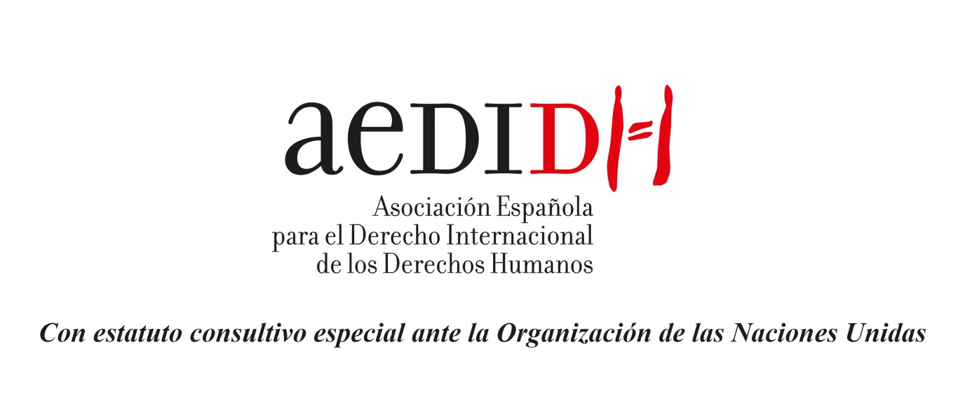

Luarca (España), 14 de mayo de 2023

Sr. Relator Especial del Consejo de Derechos Humanos sobre los derechos humanos al agua potable y el saneamiento
c/o OACNUDH
Ginebra, Suiza.
hrc-sr-watsan@un.org
daniela.chavezmendoza@un.org

Re : Input Water and Peace Report
Estimado señor Relator Especial:
Nuestra Asociación desea felicitarle por haber escogido como tema central de su próximo informe al 78º período de sesiones de la Asamblea General "Los derechos al agua y al saneamiento como herramienta para la paz, la prevención y la cooperación".

Un estudio conjunto de FAO y otros cuatro organismos de las Naciones Unidas, registró en 2021 828 millones de seres humanos que sufrían hambre a diario; 2.300 millones sufrían de inseguridad alimenticia moderada o severa, lo que representa el 11.7% de la población mundial.

Además, la Relatora Especial sobre el derecho a una vivienda adecuada alertó en 2020 que 1.800 millones de personas en el mundo no disfrutaban de ese derecho básico, por lo que eran particularmente vulnerables a la hora de contraer el virus del COVID-19; mientras que Vd. mismo reconoció en su informe a la Asamblea General de 2021 que 2.200 millones de personas no tenían acceso al agua potable, 4.200 millones a servicios básicos de saneamiento y 673 millones defecaban al aire libre.
Por otro lado, el Relator Especial sobre la cuestión de las obligaciones de derechos humanos relacionadas con el disfrute de un medio ambiente sin riesgos, limpio, saludable y sostenible, resaltó en 2022 que “la ausencia de normas explícitas de derechos humanos en los ODS y las metas ha tenido una repercusión negativa tanto en la agenda internacional de derechos humanos como en la de desarrollo sostenible”.
El mismo Relator Especial propuso siete acciones económicas y financieras para recaudar unos 7 billones de dólares anuales que se invertirían en la acción climática, la promoción de los derechos humanos y la consecución de los ODS, tales como; establecer un impuesto sobre el patrimonio a nivel mundial; la reasignación de las subvenciones perjudiciales para el clima y el medio ambiente; un impuesto sobre el carbono a nivel mundial; la adopción de medidas enérgicas contra la evasión y la elusión fiscales; derechos especiales de giro para la acción climática; un generoso alivio de la deuda; y el cumplimiento de los compromisos en materia de asistencia oficial para el desarrollo. También se deben atender las recomendaciones de otros cuatro procedimientos especiales para alcanzar los ODS.
Ante el vacío legal puesto de relieve por el citado Relator Especial y la evidente convergencia de los ODS en el horizonte del 2030 con el DIDH, en especial los derechos de solidaridad, la sociedad civil internacional ha reivindicado consistentemente el derecho humano a la paz como síntesis de ambas categorías en el ámbito jurídico.
Nuestra Asociación lidera desde 2005 la campaña mundial a favor del reconocimiento del derecho humano a la paz en el DIDH. Como reacción a esa campaña, la Asamblea General adoptó en 2016 la Declaración sobre el Derecho a la Paz anexa a la resolución 71/189, de 19 de diciembre de 2016, aprobada por 131 votos a favor, 34 en contra y 19 abstenciones.
Aunque reconoce sus aspectos positivos, nuestra Asociación rechaza por insuficiente la Declaración de la Asamblea General de 2016. Con el apoyo de más de 700 organizaciones de la sociedad civil de todo el mundo, instamos a la comunidad internacional a recuperar el proceso de codificación y desarrollo progresivo del derecho humano a la paz, de conformidad con el siguiente proyecto de Declaración Universal sobre el Derecho Humano a la Paz, de 30 de enero de 2023 :
http://aedidh.org/wp-content/uploads/2023/02/DHP-30.1.2023-final.pdf
En particular, el Artículo 6 reconoce el derecho a la seguridad humana, que incluye la libertad frente a la necesidad, lo que implica el disfrute del derecho al desarrollo sostenible y de los derechos económicos, sociales y culturales. Entre ellos, los derechos a la alimentación, al agua potable y servicios de saneamiento y el derecho a la vivienda adecuada, deben ser escrupulosamente respetados y realizados por los Estados como requisito esencial para alcanzar la paz y seguridad internacionales en momentos tan críticos para la comunidad internacional.
Agradeciéndole su atención, aprovecho la oportunidad para saludarle muy atentamente.
Carlos Villán Durán
Presidente

Cfr. FAO, IFAD, UNICEF, WFP and WHO, The State of Food Security and Nutrition in the World 2022. Repurposing food and agricultural policies to make healthy diets more affordable, Rome, FAO, 2022, 260 p. Disponible en: https://www.fao.org/3/cc0639en/cc0639en.pdf
Ver https://drive.google.com/file/d/1lxDH_loPOLymOfZfZ25Vn9hlCOBsJOo0/view
Doc. A/HRC/48/50, 5 July 2021, párr. 19. Vid. https://undocs.org/A/HRC/48/50
Doc. A/77/284, 10 de agosto de 2022, párr. 6. Vid. https://documents-dds-ny.un.org/doc/UNDOC/GEN/N22/457/11/PDF/N2245711.pdf?OpenElement Vid. DÍAZ BARRADO, Cástor Miguel, “La paz y los objetivos de desarrollo sostenible: la ausencia de un claro marco normativo”, en PIGRAU SOLER, Antoni et al. (dirs.), La comunidad internacional ante el desafío de los objetivos de desarrollo sostenible, Valencia, Tirant lo Blanch, 2023, pp. 393-407.
Doc. A/77/284 (2022), cit., párrs. 69-76 y 80.i.
Ibidem, párr. 84.

